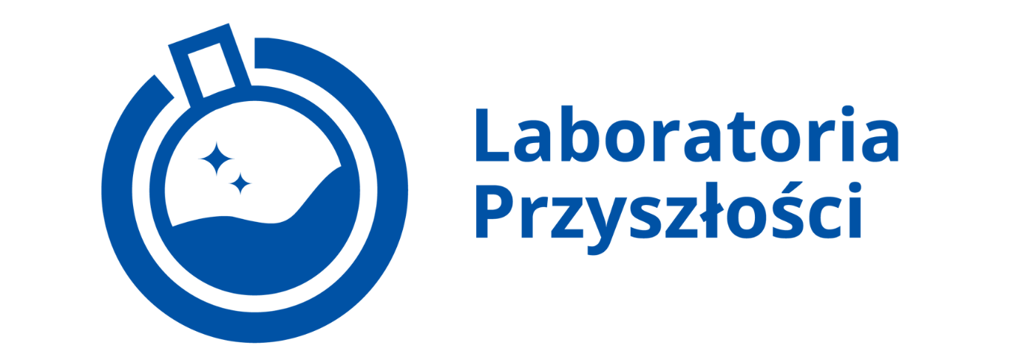

Wykorzystanie środków
z Programu Laboratoria Przyszłości.

Laboratoria Przyszłości to inicjatywa edukacyjna realizowana przez Ministerstwo Edukacji i Nauki we współpracy z Centrum GovTech w Kancelarii Prezesa Rady Ministrów. Wspólną misją ww. instytucji jest stworzenie nowoczesnej szkoły, w której zajęcia będą prowadzone w sposób ciekawy, angażujący uczniów oraz sprzyjający odkrywaniu ich talentów i rozwijaniu zainteresowań.
Celem przedsięwzięcia jest wsparcie wszystkich szkół podstawowych w budowaniu wśród uczniów kompetencji przyszłości z tzw. kierunków STEAM (nauka, technologia, inżynieria, sztuka oraz matematyka).
Szkoła Podstawowa w Gminnym Zespole Szkół w Dobiegniewie w ramach rządowego Programu Laboratoria Przyszłości otrzymała wsparcie finansowe w wysokości 129 600 zł. Do końca 2021 roku wykorzystano ponad 60% wsparcia i zakupiono pomoce na kwotę 78 308, 85 zł.
Zakupiono wyposażenie obowiązkowe tj. drukarkę 3D, stacje lutownicze, mikrokontrolery z czujnikami, sprzęt audio-video. Poza tym zainwestowano:
- w sprzęt AGD w celu utworzenia i wyposażenia pracowni kulinarnej;
- klocki STEAM do samodzielnej konstrukcji z akcesoriami oraz materiały eksploatacyjne do prowadzenia zajęć z zakresu robotyki i programowania;
- sprzęt do rejestrowania i obróbki obrazu i dźwięku jako wyposażenie pracowni audio-video, która pozwoli na prezentację osiągnieć uczniów i kształcenie ich umiejętności interpersonalnych.

